В республике из-за пандемии увеличился оборот фальсификатов лекарств

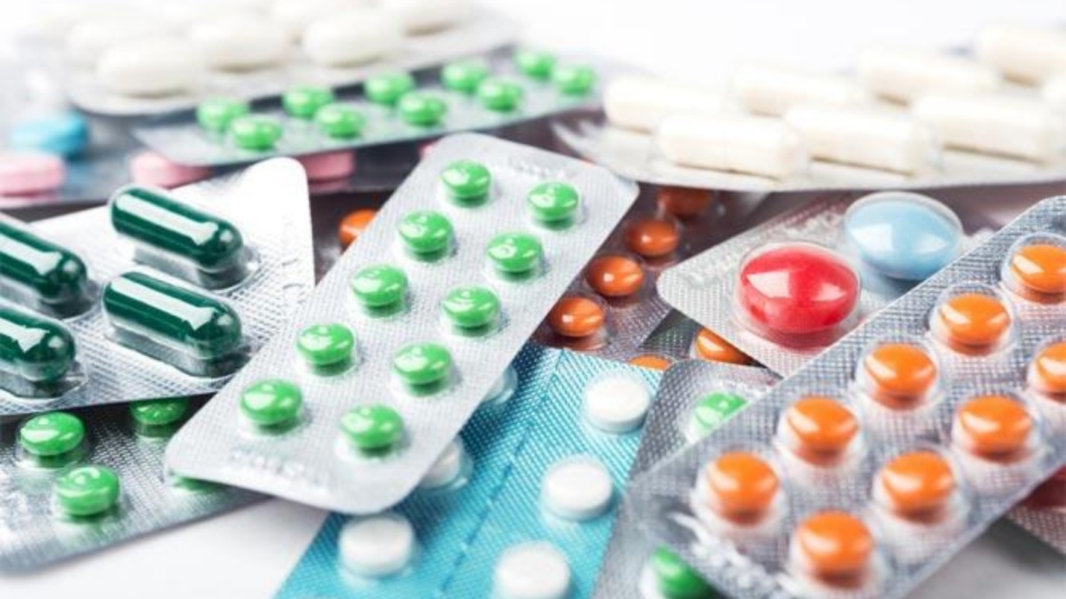
В РТ за текущий год выявлено девять фактов продажи незарегистрированных препаратов и медицинских изделий, что превышает значения прошлого года. Об этом на пресс-конференции в ИА «Татар-информ» рассказал начальник отдела Управления экономической безопасности и противодействия коррупции МВД по РТ Дмитрий Козлов.
«В текущем году с учетом той ситуации, которая вызвана в сфере здравоохранения прежде всего коронавирусной инфекцией, работа была усилена. Ежедневно проводятся мероприятия, каждую неделю докладывается руководству. Уже девять выявлено фактов, связанных с лекарственным оборотом, по двум уже состоялся обвинительный приговор судов», — сказал Дмитрий Козлов.
В прошлом году сотрудники МВД выявили три факта производства фальсифицированных лекарств и медицинских изделий и столько же случаев их оборота в Татарстане.
В этом году, к примеру, в Нижнекамском районе привлекли к уголовной ответственности продавцов подделки популярных противовирусных лекарств. К моменту задержания мошенники успели наторговать примерно на 115 тыс. рублей. По решению суда вся контрафактная продукция была уничтожена.
В республику фальсификат ввозили из Египта и Турции.
Дмитрий Козлов отметил, что в 2020 году нарушения касались не только препаратов, но и медицинских изделий. Он напомнил о факте продажи ненастоящих тестов на коронавирус в республике.

